COLEGIO SEMINARIO MENOR

DE NUESTRA SEÑORA DEL ROSARIO

*Caminamos con Calidad y Excelencia*



|  |  |  |  |  |  |  |  |  |
| --- | --- | --- | --- | --- | --- | --- | --- | --- |
| **GPE** | **Área** | | **Docente** | **Grado** | **Tiempo** | | **Período** | **No. Guía** |
| 015 | Tecnología e Informática | | Julián Andrés Riativa | SEXTO 1,2,3 | 1 | | 4 | 1 |
| **Tema:** | | LAS TIC – Telefonía móvil | | | | | | |
| **Nombre:** | |  | | **Fecha:** | |  | | |
| **Indicadores de Logro:** | | Las TIC como mediación en los procesos de aprendizaje. | | | | | | |

**¿Qué son y para qué sirven las TIC?** Son laAbreviación para las Tecnologías de la Información y las Comunicaciones. Es decir, todas esas tecnologías que nos permiten acceder, producir, guardar, presentar y transferir información. Ellas están en todos los ámbitos de nuestras vidas, en nuestra vida social, familiar y escolar, En los últimos años, las TIC han tomado un papel importantísimo en nuestra sociedad y se utilizan en multitud de actividades.

**¿Cuáles son?** LosTelevisores, teléfonos celulares, computadores, radios, reproductores de audio y video, consolas de videojuegos, tabletas e Internet son algunos ejemplos.

**¿Para qué sirven?** Para divertirnos, aprender, mantenernos en contacto, saber lo que está sucediendo en el mundo, dar nuestra opinión y conocer lo que los demás opinan. Con ellas las distancias se disminuyen, la comunicación y el intercambio de información se hacen cada vez más rápidos y eficientes.

**La telefonía móvil**

Un teléfono móvil o teléfono celular es un teléfono portátil que puede hacer o recibir llamadas a través de una portadora de radiofrecuencia, mientras el usuario se está moviendo dentro de un área de servicio telefónico.

**¿Qué es la Telefonía Móvil?**

Una comunicación a través de teléfonos móviles es aquella en la que los teléfonos no están conectados físicamente mediante cables. El medio de transmisión es el aire y el mensaje se envía por medio de ondas electromagnéticas.

**¿Cómo Funciona La Telefonía Móvil?**

La telefonía móvil básicamente está formada por dos grandes partes: una red de comunicaciones (o red de telefonía móvil), que está compuesta de antenas repartidas por la superficie terrestre, y de los terminales (o teléfonos móviles), que permiten el acceso a dicha red.

**Funciones de los celulares:** La función principal de un teléfono móvil es la comunicación de voz.

Como los teléfonos fijos tradicionales, los teléfonos móviles permiten a un usuario llamar a otro y

Hablar a distancia. Las funciones relacionadas con la comunicación de voz incluyen remarcado

Automático, llamar al último número, identificador de llamadas, registro de llamadas entrantes y

Salientes, altavoz o capacidades de manos libres y marcado rápido.

Resumiendo, la comunicación por telefonía móvil consta de **3** partes:

**1)** Estaciones base: son las encargadas de transmitir y recibir la señal.

**2)** Centrales de conmutación: son las que permiten la conexión entre dos terminales concretos. Probablemente al lector le venga a la cabeza la simpática imagen de la operadora conectando llamadas bajo un fondo blanco y negro. Hoy en día la conmutación es digital, electrónica y totalmente automatizada

**3)** Teléfonos móviles: son los encargados de recoger o enviar la señal a la estación base.

**Aplicaciones más usadas en los teléfonos móviles:**

**• WhatsApp:** es una aplicación de mensajería instantánea para teléfonos inteligentes, en la que se envían y reciben imágenes, videos y archivos.

**• YouTube:** es un sitio web de origen estadounidense dedicado a compartir videos.

**• Facebook:** Es una red que conecta personas con personas. Cuando abres una cuenta en Facebook, entras en una red social que conecta a amigos, familiares y socios de negocios.

**• Play Store:** es la tienda de aplicaciones creada por Google donde puedes encontrar juegos, películas, música, libros y más.

**• Google Chrome:** es un navegador web de código cerrado desarrollado por Google, para navegar en la red y buscar cualquier información en internet desde una imagen, aplicaciones, juegos, programas, videos y todo lo que deseemos buscar.

**El celular: amigo o enemigo del aprendizaje**

Los dispositivos móviles son capaces de realizar numerosas actividades por nosotros, como conectarnos con otros a través de Facebook, por ejemplo, y esto lo hace definitivamente nuestro amigo, pero como todo amigo al que se le da exceso de cariño y confianza, acaba invadiendo nuestros espacios vitales. Por ello, es necesario delimitar cuándo se vuelve un aliado del aprendizaje y la eficiencia, y cuándo se convierte en un factor de procrastinarían, o sea, de estancamiento y de autoboicot.

No tener conciencia del uso correcto del celular puede devenir en una esclavitud de la tecnología, en una adicción al contenido virtual intrascendente y en relaciones poco saludables, sin embargo, si somos conscientes del potencial que aporta a nuestras capacidades y lo centramos en el aprendizaje, puede ser una herramienta muy útil.

**Taller**

Realiza una presentación en Power Point en donde des respuesta a las siguientes preguntas. Dicha presentación debe llevar portada, imágenes, animaciones, transiciones.

Luego de realizar dicha presentación, debes enviarla al correo electrónico [julian.riativa@colsemenormanizales.edu.co](mailto:julian.riativa@colsemenormanizales.edu.co)

**Consulta e investiga.**

1. ¿Cuál es la principal función de un teléfono móvil o celular?
2. Menciona 5 aplicaciones importantes que se pueden utilizar en un celular distintas a las antes vistas..
3. ¿Qué es procrastinarían? Escribe dos frases en donde utilices esta palabra
4. ¿Qué es autoboicot? Escribe dos frases en donde utilices esta palabra
5. ¿Por qué un celular funciona como una radio?
6. ¿Qué necesita un teléfono móvil para conectarse a una red?
7. Menciona 5 ventajas de un celular en la educación.
8. Menciona 5 desventajas de un celular en la educación.
9. ¿Qué diferencia hay entre un celular Android y un iOS?
10. Nombra 5 sistemas operativos de Smartphone y descarga sus respectivas imágenes
11. Menciona 5 normas para el uso correcto del celular
12. Une cada uno de los iconos con su función.

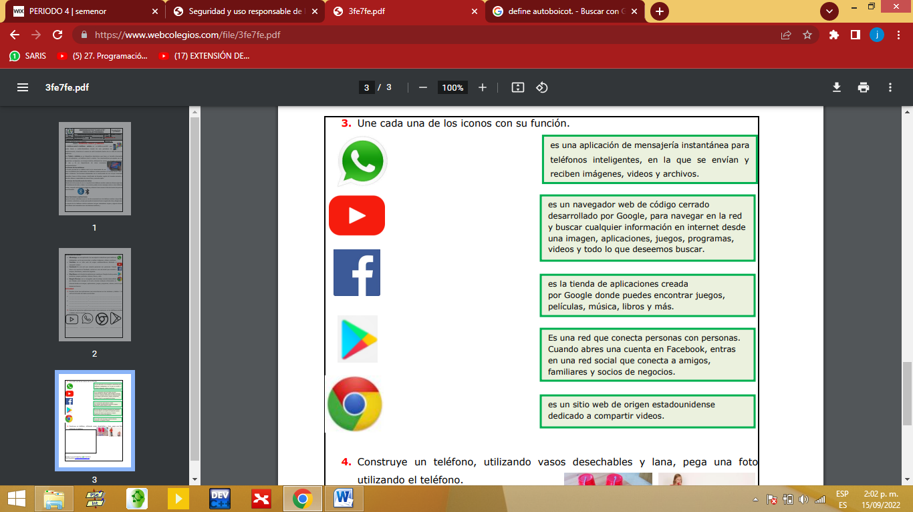

1. Realiza el siguiente mapa conceptual.

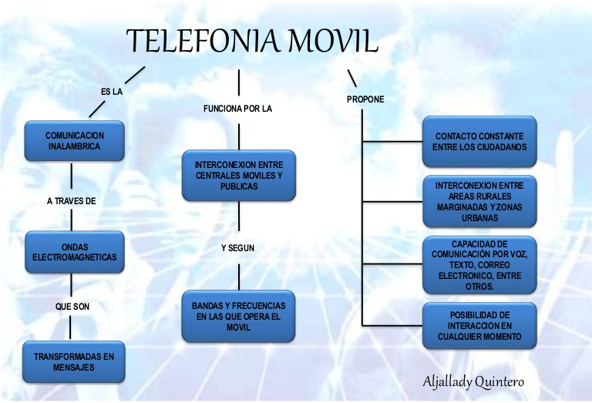

**Webgrafía**

<https://www.areatecnologia.com/telefonia-movil.htm#%C2%BFQu%C3%A9_es_la_Telefon%C3%ADa_Movil>

<https://www.euroinnova.co/blog/uso-correcto-del-celular>

<https://www.webcolegios.com/file/3fe7fe.pdf>

|  |  |  |
| --- | --- | --- |
| Elaborado por: | Revisado por: | Fecha: |
| Julián Andrés Riátiva Villa |  |  |